Projet : Toucan

Réaliser une application Javascript donnant des informations sur un produit alimentaire

Le code EAN-13 caractérise de manière universelle un produit. Il s’agit de la transcription numérique du code barre que l’on trouve sur chaque produit à la vente.

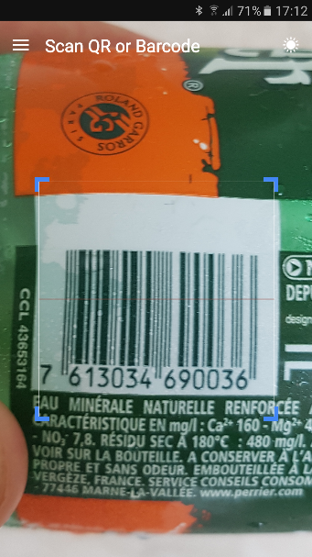

Exemples de codes EAN :

3048431061952 – 8002270014901 – 3502110009449 – 3017620425035 – 3168930009030 - 3056440083193

A partir d’un champ de saisie de formulaire, l’utilisateur entre les 13 chiffres du code EAN dont il veut connaitre les caractéristiques.

Lorsque le formulaire est soumis, l’application interroge l’API **world.openfoodfacts.org** pour récupérer les informations sur ce produit sous la forme d’un objet JSON.

Avant l’appel à l’API, on vérifiera que le code EAN est valide (13 chiffres sans espace)

L’API est consommée à partir de cette URL :

[https://fr.openfoodfacts.org/api/v0/product/<<code](https://fr.openfoodfacts.org/api/v0/product/%3c%3ccode)_EAN_13>>

où <<code_EAN_13>> est le code saisi par l’utilisateur

On exploitera l’objet JSON en réponse pour afficher les principales caractéristiques (liste non exhaustive) :

* Le nom du produit
* Le nom générique
* Marque
* Catégorie
* Les ingrédients
* Allergènes éventuels
* Information de packaging
* Photo(s) du produit

On s’inspirera des applis Yuka ou fr.openfoodfacts.org (sans forcément les copier) pour afficher les résultats dans une approche mobile first.

Méthodologie :

1. Réaliser une maquette
2. Coder la partie HTML/CSS
3. Coder le script JS qui va consommer l’API dans un fichier séparé « api.js »

On utilise pour cela la méthode javascript **fetch()** qui retourne une promesse que on récupère au moyen de la méthode **.then()** . Plus d’info ici :

<https://www.alsacreations.com/tuto/lire/1870-LAPI-Fetch-en-JavaScript-quest-ce-que-cest-.html>

<https://www.devenir-webmaster.com/V2/TUTO/CHAPITRE/JAVASCRIPT/66-fetch/>

1. Récupérer la réponse JSON de l’API et l’afficher dans la console au moyen d’un **console.log()**, afin de repérer les propriétés utiles à afficher.